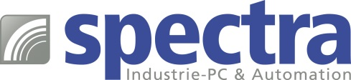

PRESSEMITTEILUNG

NIFE 105: Automatisierungscomputer

Kompakter Allrounder für die Automation
Grosse Kompatibilität und leichte Integration von Drittanbieter-Software sind bei der Auswahl von PC-basierten Steuerungen wichtige Kriterien. Deshalb ist es nicht verwunderlich, dass die Windows-Umgebung in der Automation einen immer grösseren Stellenwert einnimmt. Speziell für kleinere Automatisierungslösungen bringt Spectra den neuen Mini-PC NIFE 105 mit Windows® 10 auf den Markt.
Die meist beengten Verhältnisse direkt an der Maschine sind für den Mini-PC mit den kompakten Massen von 46,2x100x120 mm kein Problem. Er kann dort direkt auf die Wand geschraubt werden. Auch eine einfache Integration im Schaltschrank ist dank DIN-Schienen Montagemöglichkeit und 24 V-Stromversorgung möglich. Die wichtigsten Anschlüsse sind bedienerfreundlich herausgeführt.
Der kompakte Allrounder NIFE 105 löst klassische Soft-SPS Aufgaben. Er unterstützt den PLCopen Standard, der eine einfache Steuerungsprogrammierung mittels Softlogic Tool Kit ermöglicht. Auch die Funktion einer IoT-Gateway Plattform kann er problemlos übernehmen. Für die Kommunikation stehen zwei Gigabit LAN Ports bereit. Zwei mPCIe Sockel erlauben die Erweiterung um WLAN- oder 3G/LTE-Funktion. Der SIM-Card-Slot ist leicht zugänglich.
Die notwendige Rechenleistung stellt der integrierte Intel® Atom™ X5-E3930 Prozessor zur Verfügung. Dieser neue Prozessor der Apollo Lake Familie hat einen extrem kleinen Leistungsbedarf und eignet sich bestens für lüfterlose Anwendungen.
Spectra liefert den Mini-PC einsatzbereit mit integrierter SSD und vorinstalliertem Windows® 10 Betriebssystem.

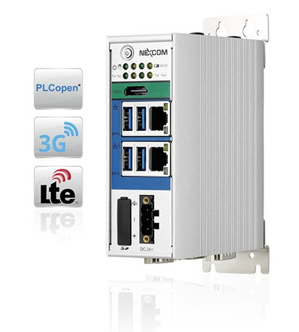
Wörter: 205
Zeichen: 1591 (mit Leerzeichen)
Bild: Spectra_NIFE105_Automatisierungs-PC.jpg

Ansprechpartner:
Roger Bärlocher
Tel.: +41 (0) 277 10 50
E-Mail: info@spectra.ch

